МІНІСТЕРСТВО ОСВІТИ І НАУКИ УКРАЇНИ

НАЦІОНАЛЬНИЙ УНІВЕРСИТЕТ "ЛЬВІВСЬКА ПОЛІТЕХНІКА"

ІНСТИТУТ ПІСЛЯДИПЛОМНОЇ ОСВІТИ

КАФЕДРА CИСТЕМ ШТУЧНОГО ІНТЕЛЕКТУ



Лабораторна робота №1

*з курсу* “ОБДЗ”

*на тему:*

***“Проектування баз даних”***

**Підготував:**

Студент групи КН-209

Пасемко Владислав

**Викладач:**

Мельникова Н.І

2020

**Мета роботи:** Визначити предметну область бази даних, визначити об’єкти, що підлягають представленню в базі даних, побудувати формалізований опис об’єктів, визначити первинні та зовнішні ключі, побудувати контекстну діаграму предметної області.

# Короткі теоретичні відомості.

Життєвий цикл бази даних складається з восьми етапів:

1. Попереднє планування
2. Перевірка реалізованості
3. Визначення вимог
4. Концептуальне проектування
5. Інфологічне проектування
6. Даталогічне проектування
7. Реалізація
8. Оцінка роботи і підтримка бази даних

Попереднє планування конкретної системи баз даних здійснюється в процесі розробки стратегічного плану. Коли починається розробка проекту реалізації, загальна інформаційна модель, що створена в процесі планування бази даних переглядається і, якщо потрібно, вдосконалюється. В процесі планування збирається інформація, яка потім використовується для визначення майбутніх вимог до системи. Інформація документується у вигляді узагальненої концептуальної моделі.

На етапі перевірки реалізованості визначаються технологічна, операційна та економічна реалізованість плану створення бази даних.

Визначення вимог включає вибір цілей бази даних, з’ясовування інформаційних потреб різних відділів організації та вимог до обладнання і програмного забезпечення. Загальна інформаційна модель, створена в процесі планування бази даних, розділяється на моделі для кожного підрозділу. Вони і стають основою для детального проекту бази даних, який створюється на наступному етапі.

Етап концептуального проектування включає створення концептуальної схеми бази даних. Специфікації розробляються в тій мірі, яка потрібна для переходу до реалізації. На цьому етапі створюються детальні моделі користувацьких уявлень даних, потім вони інтегруються в концептуальну модель, яка фіксує всі елементи корпоративних даних, що будуть вміщені в базу даних. Концептуальне проектування бази даних полягає головним чином у визначенні елементів даних, які потрібно включити в базу даних, зв’язків між ними і обмежень на значення даних. Фізичний проект бази визначає її фізичну структуру і включає вирішення таких питань, як вибір методів добування даних і вибору індексів, створення яких повинно підвищити швидкодію системи. Процес концептуального проектування потребує вирішення конфліктів між різними групами користувачів.

В процесі реалізації бази даних вибирається певна СУБД. Потім детальна концептуальна модель перетворюється в проект реалізації бази даних; створюється словник даних, база наповнюється даними, створюються прикладні програми.

# Хід роботи.

В якості предметної області для бази даних оберемо задачу організації спортивних змагань. Проектована база даних може бути основою як простого веб-сайту, так і повноцінної системи управління інформаційним наповненням (CMS).

В базі даних буде зберігатися інформація про такі об’єкти:

* Змагання;
* спортсмени;
* види спорту;
* місце події;
* рекорди;

Створимо такі 8 таблиць:

1. Competition – для визначення деталей змагань,опис.
2. Sport_type – для визначення типу спорту.
3. Sportsman – для опису спортсмена, його досягнень і тд.
4. Place – для визначення місця проведення змагань.
5. Sportsman_competition – для визначення на яких змаганнях виступатиме спортсмен.
6. Competition_record – для запису рекордів змагань.
7. Results_of_sportsman – результат спортсмена на конкретних змаганнях.
8. Judge – для визначення суддей змагань.

Усі залежності між відношеннями, атрибути цих відношень, а також первинні і зовнішні ключі відображені на діаграмі cутність-зв’язок нижче.

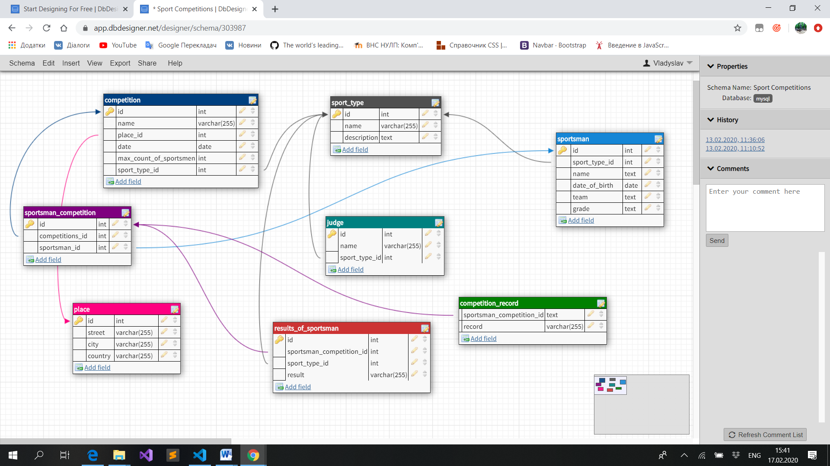

**Висновок:** на цій лабораторній роботі було спроектовано базу даних для системи

публікації та управління інформаційним наповненням в мережі Інтернет.